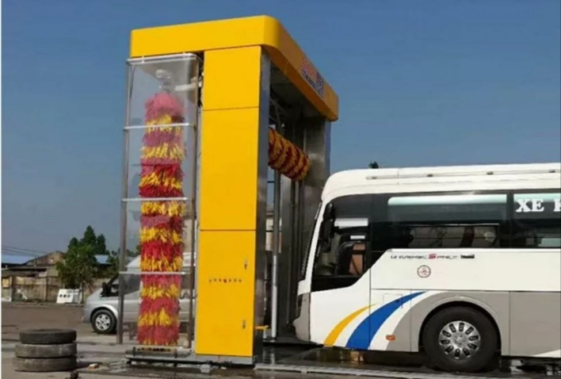**Tiba Swiss International**

**شركه طيبه سويس العالميه**

**Car washing Machine Model T.S.I 301**

**General Contractor Company**

**Schlosslistrasse 2**

**2504 Bie/Bienne**

**Tel . +41763435938**

**info@tibaswiss.ch**

**Benefits of automatic washingفوائد الغسيل الآلي**

**Maintain the car تحافظ علي السيارة**

**More clean for the clean نظافه اكثر للسيارة**

**Save time only five minutesتوفير الوقت فقد خمس دقائق**

**Car rust preventionالوقايه من الصدأ للسيارة**

**Friendly and maintain proofصديقه ومحافظه علي البيئه**

**of ease of payment and useسهوله الدفع والاستخدام**

**Laundry at any time الغسيل في اي وقت**

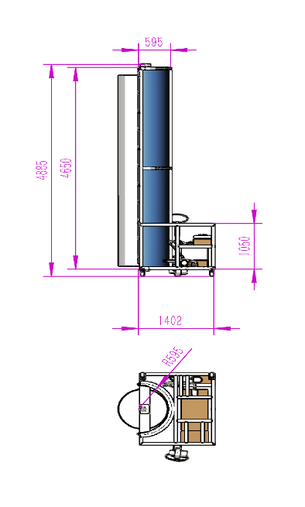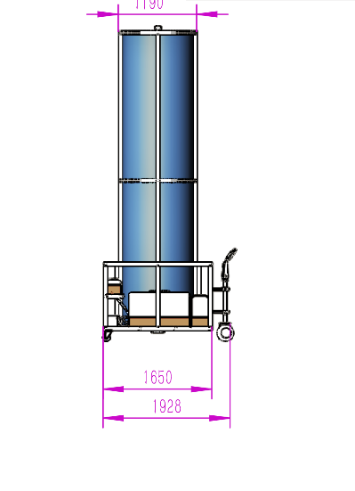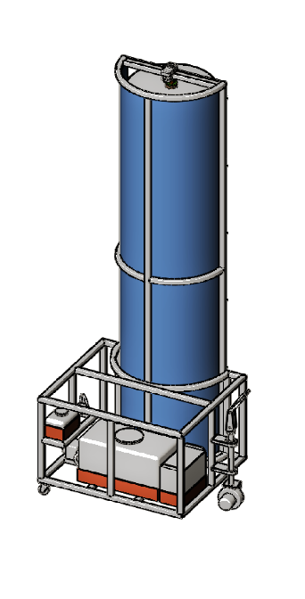

**Taiba Swiss International General شركه طيبه سويس العالميه**

**Trading and Contracting Company للتجاره العامه والمقاولات**

**Schlosslistrasse 2**

**2504 Bie/Bienne**

**Tel . +41763435938**

**info@tibaswiss.ch**